**Впереди еще часть зимы,**

**весна и возможны перепады**

**температуры – то оттепель, то гололед.**

**Так что советы,**

**как не оказаться в числе пострадавших, весьма кстати.**

**Будьте здоровы! Берегите себя!**



**Издается с 2014 г раз в квартал**

**( в электронном виде)**



**Февраль** **2015 года**

выпуск 1

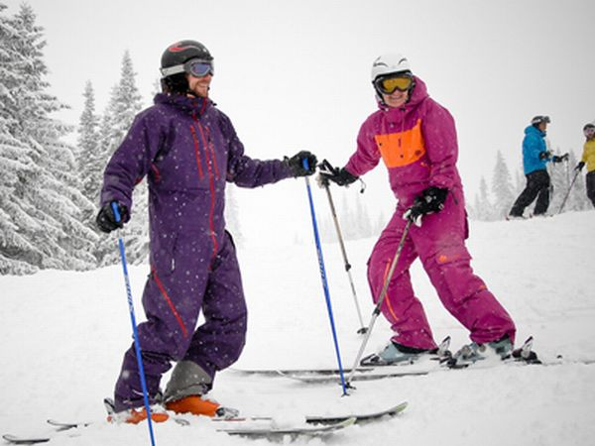

***В этом выпуске:***

1. Профилактика травматизма в зимний период стр. 1
2. Советы родителям:

как одевать

ребенка зимой стр. 3

1. Отравление препаратами

бытовой химии стр. 4

1. Будьте бдительны! (государственныйсанитарный надзоррекомендует) стр.5

***Государственное учреждение «Гомельский областной центр гигиены, эпидемиологии и общественного здоровья»***

**Информационный бюллетень**

**ПРОФИЛАКТИКА ТРАВМАТИЗМА В ЗИМНИЙ ПЕРИОД**

***Осторожно — гололед!***

Как правило, зимний травматизм наиболее актуален в начале сезона – когда народ еще не адаптировался к изменению погодных условий и не привык, что ходить нужно с предельной осторожностью. В списке причин зимнего травматизма всегда «лидирует» период гололеда, но и другие особенности зимнего сезона чреваты травмами и ушибами. Потому не будет преувеличением сказать, что осторожность при ходьбе — едва ли, не самое главное правило в это время года.

***В свободном падении…***

При всей своей подвижности дети страдают от травм меньше всего. И причина в том, что они умеют правильно группироваться при падении и, как правило, отделываются достаточно легко — обычно ушибами, частичными повреждениями сустава. Переломы у детей, к счастью, редкость, а если и бывают, то происходят без смещений.

Наиболее серьезные переломы встречаются среди лиц пожилого возраста, в частности тех из них, кто имеет в «послужном списке» заболеваний остеопороз. Люди среднего возраста и молодежь страдают от травм зачастую по неосторожности, а также при занятиях зимними видами спорта – коньки, лыжи, сноуборды.

В период гололеда опасность поскользнуться подстерегает нас практически сразу, лишь стоит покинуть пределы собственного дома. Но можно выделить и определенные ситуации, когда риск падения и травм особенно высок. К примеру, при выходе из транспорта или на обычной прогулке по безопасной, на первый взгляд, дороге. Именно здесь стоит быть предельно осторожным. Чаще всего зонами повышенной опасности являются именно тротуары. Где-то посыпали песком или солью, а где-то — недосыпали.

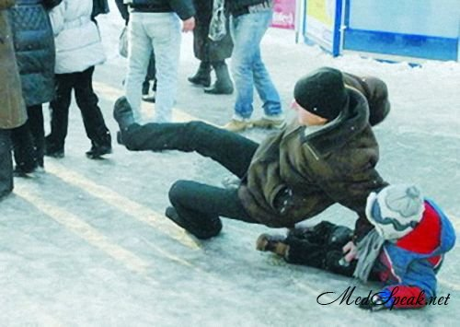

Посыпанный песком тротуар притупляет нашу бдительность, невольно мы прибавляем шаг, меньше смотрим под ноги. Увы, такая невнимательность и спешка порой обходятся очень дорого.

Кстати, никогда не следует стоять близко к краю тротуара, например, на остановке. Слежавшийся снег образует горку, наступив на которую, можно поскользнуться и упасть на проезжую часть.

***О первой помощи пострадавшему***

Начиная от банальных ушибов и заканчивая более серьезными  вывихами, растяжениями и переломами, — в любом случае пострадавший нуждается в оказании первой помощи.

Первая помощь при всех травмах, не только «зимних», — это холод и покой. Под покоем имеется в виду обездвиженность травмированной конечности. При переломах нужно зафиксировать поврежденный сустав, либо два сустава смежных с местом перелома. То есть, каким-то образом зафиксировать  руку или ногу, дабы ее обездвижить и предотвратить дальнейшее травмирование.

Холод  же вызывает спазм сосудов.  Следовательно, уменьшает  отек и  повреждение мягких тканей, значительно уменьшает болевой синдром.  Дальнейшие действия при оказании первой помощи — транспортировка в медицинское учреждение.

***Знать бы, где упадешь…***

Самое первое правило в такие погодные условия — быть внимательным. Обязательно смотрите, куда идете. Причем, смотреть нужно не только по сторонам, но и вверх. Падение сосулек — еще один весомый клад в копилку «зимнего» травматизма. Держитесь подальше от стен домов и балконов.

Передвигаться старайтесь только по ровной поверхности. Если есть хотя бы небольшой склон, лучше обойти его. Заведомо травмоопасные участки  дороги желательно обходить, даже в ущерб потраченного времени, по принципу «тише едешь — дальше будешь».

Если на улице сильный гололед, то от прогулки или похода в магазин лучше отказаться. Особенно это касается пожилых людей. Рисковать своим здоровьем не стоит.

Дети ведут себя очень активно и зимой, и летом. Однако именно в зимний период значительно возрастает число травм, особенно если ребенок увлекается зимними разновидностями спорта. Здесь возрастает роль взрослых, которые должны научить ребенка правилам поведения, позволяющим избежать травм.

Зимой к списку «детских» травм добавляется еще и риск «приклеиться». Постарайтесь доходчиво объяснить ребенку, что в мороз нельзя лизать языком и притрагиваться мокрыми руками к железным конструкциям. Уберегите малышей своими доводами от опасных экспериментов.

***Обувь должна быть — устойчивой!***

Важно  правильно выбирать обувь. И прежде всего, она должна быть устойчивой, иметь рифленую и желательно прорезиненную подошву. Кожаный «низ» очень скользкий и его зимой стоит избегать. Дамам на зиму нужно выбирать небольшой, но устойчивый каблук, и уж никак не шпильку. Безусловно, есть такие моменты, когда без шпильки не обойтись. Красота, конечно, требует жертв, но уж тут на свой страх и риск. Помните, в такую погоду следует быть предельно осторожным.

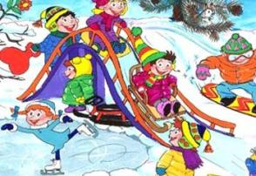

Здоровью детей – особое внимание!

**СОВЕТЫ РОДИТЕЛЯМ: КАК ОДЕВАТЬ РЕБЕНКА ЗИМОЙ**



Правильно одевать малыша в зимнюю погоду, на первый взгляд, не представляет никакой сложности для заботливых родителей. Вместе с тем, есть и свои нюансы зимнего гардероба ребенка. Одежда, в первую очередь, должна соответствовать погоде за окном, а не подбираться по принципу «на дворе зима — одеваем шубу».

Существует четыре «диапазона» зимней погоды, по которым и следует ориентироваться, как одевать ребенка, не боясь простудить, или слишком укутать малыша:

* при температуре от -5 до +5оС надеваются колготки, футболка, свитерок, синтепоновый комбинезон, теплая обувь, теплая шапка, варежки, шарфик;
* при температуре до -10оС добавляется еще один слой одежды: хлопковый или льняной. Носки надевать нужно шерстяные;
* при температуре до -15оС на смену ботинкам приходят валенки. Пуховый комбинезон с капюшоном, а под него еще один слой одежды, желательно хлопчатобумажной или шерстяной. Шапочка потеплее и варежки с меховой подкладкой или шерстяные;
* а вот при наружной температуре -25оС лучше посидеть дома. Еще один слой одежды не спасет от мороза. Но если все-таки есть необходимость выйти с малышом на улицу, тогда нужно защитить открытые участки лица кремом. Прогулка должна быть не долгой.

Зимняя одежда ребенка должна подбирается по принципу «плюс 1». То есть количество слоев одежды на один больше, чем у взрослых. Вместе с тем, активных детей не нужно укутывать, они быстро вспотеют, риск заболеть увеличивается. Если вы с ребенком зашли в магазин, снимите с него шапочку и расстегните куртку.

И еще. Даже правильно одев малыша, не забывайте наблюдать за ним: все ли в порядке? Прогулку можно смело продолжить если:

1. У ребенка румяные щеки. Значит, кровь циркулирует правильно.

2. Щеки и нос, руки, спина малыша прохладные, но не ледяные.

3. Ребенок резвится и не жалуется на холод.

И наоборот, ребенок замерз и пора домой, если:

1. У него бледные щечки и красный носик.

2. Шея холодная, руки ледяные.

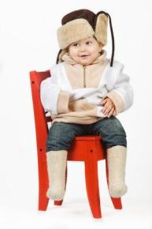Влажная спина и шея, мокрые под шапочкой волосы и горячие ручки — могут свидетельствовать и о том, что ребенок перегрелся.

Если вы заметили, что малыш перегрелся или замерз, следует немедленно отправляться домой.

**Правильно подобранная одежда - это залог здоровья вашего ребенка!**

Спрашивали – отвечаем

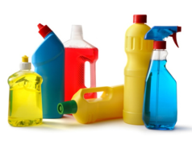**ОТРАВЛЕНИЕ ПРЕПАРАТАМИ БЫТОВОЙ ХИМИИ**

Бытовая химия — прочно вошла в повседневный быт современной семьи. Наряду с неоценимой помощью, к сожалению, химические препараты — различные моющие средства, отбеливатели, стеклоочистители, растворители, лаки, краски, средства борьбы с насекомыми — могут нанести ощутимый вред здоровью.

Бесспорно, их использование значительно облегчает домашний труд, но применять необходимо строго соблюдая инструкцию.

Чрезмерное использование аэрозолей и разбрызгиваемых веществ, нарушение правил хранения и применения могут привести к серьёзным нарушениям самочувствия: тошноте, рвоте, судорогам. Длительный контакт с незащищённой кожей становится причиной развития дерматита, экземы, а воздействие кислот и щелочей вызывает ожоги.

При всех отравлениях препаратами бытовой химии с выраженными проявлениями **в первую очередь необходимо *немедленно* вызвать врача «скорой помощи»!**

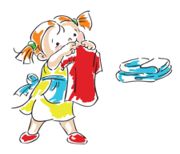

***Помните:***

- пользоваться препаратами бытовой химии необходимо согласно инструкции с обязательным использованием защитных средств (резиновых перчаток, респираторов или марлевых повязок, защитных очков);

- нельзя хранить пищевые продукты в ёмкостях из-под химических веществ;

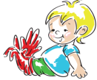- помещения после применения инсектицидов проветривают в течение нескольких часов до полного исчезновения запаха;

- все препараты бытовой химии должны иметь этикетки и храниться в местах, недоступных для детей, вдали от лекарств и пищевых продуктов.

Чтобы обезопасить своих близких от подобных несчастных случаев, никогда не перекладывайте средства из оригинальных упаковок, следите за их целостностью, храните максимально высоко и далеко — так, чтобы и вам, и домочадцам доставать бытовую химию было непросто!

**Напоминаем!**

**Если вы отравились какими-либо препаратами бытовой химии,**

**вызывайте *немедленно* врача «скорой помощи»!**

Возьмите на заметку

**БУДЬТЕ БДИТЕЛЬНЫ!**

**(государственный санитарный надзор рекомендует)**

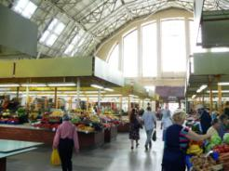

Зайдя в магазин, покупатель должен быть внимателен. Обращайте внимание на порядок в торговом зале. Холодильные витрины, прилавки, торговые горки, весы — должны содержаться в чистоте. На рабочих местах продавцов не должно быть посторонних предметов. Ценники не могут лежать прямо на продуктах, которые употребляются в пищу без дополнительной термической обработки (мясная продукция, кондитерские изделия, пирожки и др.). Таким образом, вот **с*овет №1 от госсаннадзора для покупателей: будьте внимательны к тому, где, как и кто вас обслуживает. Помните: грязь и продукты питания несовместимы.***

Далее. В магазинах самообслуживания обращайте внимание на санитарное состояние корзин и тележек для покупок. Помещенный в грязную корзину или тележку, качественный и безопасный продукт может быть загрязнен. Поэтому, ***совет №2: обращайте внимание на чистоту корзины, тележки.***

К сожалению, не редки случаиреализации пищевой продукции, не соответствующей требованиям законодательства Республики Беларусь по маркировке, т.е. предоставлению потребителям полной и достоверной информации о товаре. Зачастую маркировка нечитаемая, стерта, замазана, заклеена ценником на месте указания срока годности. ***Совет №3: ни в коем случае не покупайте такую продукцию. Укажите продавцу на наличие такой продукции.***

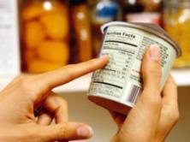Указание на маркировке продукта срока годности (хранения) является обязательным как для предприятий, изготавливающих пищевые продукты, так и для фасовщиков пищевых продуктов. Если какой-либо продукт расфасовывается в торговом объекте, будь то печенье или крупа, срок годности (хранения) на фасованном продукте должен быть указан в обязательном порядке. ***Совет №4: всегда проверяйте наличие в маркировке продукта, который хотите приобрести, срока его годности (хранения). Не покупайте фасованные продукты, в маркировке которых не указан срок годности (хранения).***

Скоропортящиеся продукты, такие как молочные продукты, вареные колбасы, кондитерские изделия с кремом, а также охлажденные мясные продукты, должны находиться на весь период реализации только в холодильниках при температуре, обязательно указанной на маркировке, чаще всего не выше +6 градусов. ***Совет №5: при покупке продуктов всегда оцените температуру хранения, не покупайте продукцию, имеющую вид повторно замороженной, она небезопасна.***

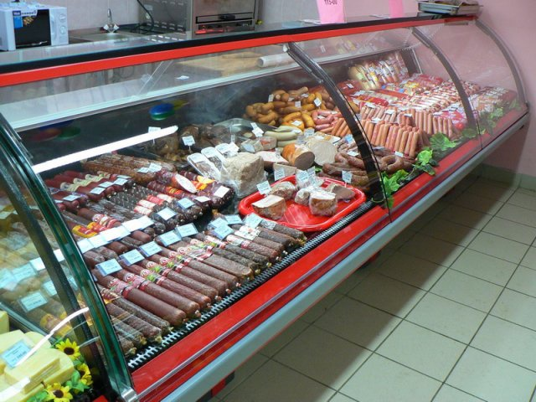Также обращайте внимание на нарушение товарного соседства при выкладке продуктов: хранение сырой продукции рядом с продуктом, готовым к употреблению. Имеют место случаи, когда продавец одними руками отпускает неупакованные пищевые продукты и принимает деньги за товар. Это опасно, так как происходит загрязнение неупакованных пищевых продуктов.

***Совет №6: не покупайте такую продукцию, она небезопасна.***

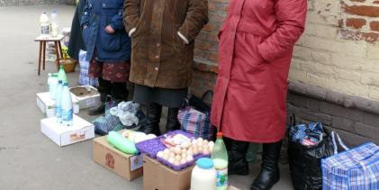

В неустановленных местах (возле рынков, в микрорайонах, на остановках) не редки случаи торговли широким ассортиментом конфет и шоколадных изделий, глазированными сырками, мясными изделиями. При этом продукты питания выкладываются на землю, подручную тару или предлагаются непосредственно из сумок. Относительная дешевизна товара является привлекательной для покупателей, которые совершенно не задумываются о его качестве и о последствиях для здоровья.

***Совет № 7: не приобретайте продукты питания у случайных «продавцов» и в неустановленных местах - это небезопасно!***

***С электронной версией выпуска «Информационного бюллетеня» можно ознакомиться на сайте государственного учреждения «Гомельский областной центр гигиены, эпидемиологии и общественного здоровья» - http://gmlocge.by***

**Издатель:** Отдел общественного здоровья

государственного учреждения «Гомельский областной центр гигиены,

эпидемиологии и общественного здоровья»

**e-mail:** [**Health@gmlocge.by**](mailto:Health@gmlocge.by)

246000 , г.Гомель, ул.Ирининская, д. 23

**Тел./факс: 8(0232) 74 77 64**

Редакционная коллегия: Хаткевич Светлана

Писаренко Светлана

Ответственный за выпуск: Соболева Людмила